第2章 传感器的基本特性（知识点）

知识点1 传感器的基本特性
传感器的基本特性是指传感器的输入－输出关系特性，是传感器的内部结构参数作用关系的外部特性表现。不同的传感器有不同的内部结构参数，决定了它们具有不同的外部特性。
传感器所测量的物理量基本上有两种形式：稳态（静态或准静态）和动态（周期变化或瞬态）。前者的信号不随时间变化（或变化很缓慢）；后者的信号是随时间变化而变化的。传感器所表现出来的输入-输出特性存在静态特性和动态特性。

知识点2 传感器的静态特性
传感器的静态特性是它在稳态信号作用下的输入-输出关系。静态特性所描述的传感器的输入-输出关系式中不含时间变量。
衡量传感器静态特性的主要指标是线性度、灵敏度、分辨率、迟滞、重复性和漂移。
2.1.1 线性度
线性度（Linearity）是指传感器的输出与输入间成线性关系的程度。传感器的实际输入-输出特性大都具有一定程度的非线性，在输入量变化范围不大的条件下，可以用切线或割线拟合、过零旋转拟合、端点平移拟合等来近似地代表实际曲线的一段，这就是传感器非线性特性的“线性化”。所采用的直线称为拟合直线，实际特性曲线与拟合直线间的偏差称为传感器的非线性误差，取其最大值与输出满刻度值（Full Scale，即满量程）之比作为评价非线性误差（或线性度）的指标。
2.1.2 灵敏度
灵敏度(Sensitivity)是传感器在稳态下输出量变化对输入量变化的比值。
对于线性传感器，它的灵敏度就是它的静态特性曲线的斜率；非线性传感器的灵敏度为一变量。
2.1.3 分辨率
分辨率(Resolution)是指传感器能够感知或检测到的最小输入信号增量，反映传感器能够分辨被测量微小变化的能力。分辨率可以用增量的绝对值或增量与满量程的百分比来表示。
2.1.4 迟滞
迟滞(Hysteresis)，也叫回程误差，是指在相同测量条件下，对应于同一大小的输入信号，传感器正（输入量由小增大）、反（输入量由大减小）行程的输出信号大小不相等的现象。产生迟滞的原因：传感器机械部分存在不可避免的摩擦、间隙、松动、积尘等，引起能量吸收和消耗。
迟滞特性表明传感器正、反行程期间输出－输入特性曲线不重合的程度。迟滞的大小一般由实验方法来确定。用正反行程间的最大输出差值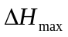对满量程输出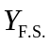的百分比来表示。
2.1.5重复性
重复性(Repeatability)表示传感器在输入量按同一方向作全量程多次测试时所得输入－输出特性曲线一致的程度。实际特性曲线不重复的原因与迟滞的产生原因相同。重复性指标一般采用输出最大不重复误差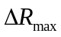与满量程输出的百分比表示。
2.1.6 漂移
漂移(Drift or Shift)是指传感器在输入量不变的情况下，输出量随时间变化的现象；漂移将影响传感器的稳定性或可靠性(Stability or Reliability)。产生漂移的原因主要有两个：一是传感器自身结构参数发生老化，如零点漂移（简称零漂）。二是在测试过程中周围环境（如温度、湿度、压力等）发生变化。这种情况最常见的是温度漂移（简称温漂）。

知识点3 传感器的动态特性
传感器的动态特性是指传感器对动态激励（输入）的响应（输出）特性，即其输出对随时间变化的输入量的响应特性。一个动态特性好的传感器，其输出随时间变化的规律（输出变化曲线），将能再现输入随时间变化的规律（输入变化曲线），即输出输入具有相同的时间函数。但实际上由于制作传感器的敏感材料对不同的变化会表现出一定程度的惯性（如温度测量中的热惯性），因此输出信号与输入信号并不具有完全相同的时间函数，这种输入与输出间的差异称为动态误差，动态误差反映的是惯性延迟所引起的附加误差。
传感器的动态特性可以从时域和频域两个方面分别采用瞬态响应法和频率响应法来分析。在时域内研究传感器的响应特性时，一般采用阶跃函数；在频域内研究动态特性一般是采用正弦函数。对应的传感器动态特性指标分为两类，即与阶跃响应有关的指标和与频率响应特性有关的指标：（1）在采用阶跃输入研究传感器的时域动态特性时，常用延迟时间、上升时间、响应时间、超调量等来表征传感器的动态特性。（2）在采用正弦输入信号研究传感器的频域动态特性时，常用幅频特性和相频特性来描述传感器的动态特性。
2.2.1 传感器的数学模型
通常可以用线性时不变系统理论来描述传感器的动态特性。从数学上可以用常系数线性微分方程（线性定常系统）表示传感器输出量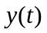与输入量的关系：
（2.6）
式中：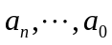和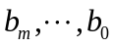－与系统结构参数有关的常数。
线性时不变系统有两个重要的性质：叠加性和频率保持特性。
2.2.2 传递函数
对式（2.6）作拉氏变换，并认为输入和输出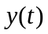及它们的各阶时间导数的初始值（时）为0，则得：
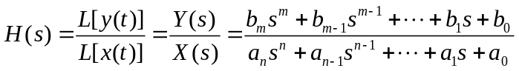 （2.11）
其中：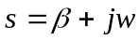。
式（2.11）的右边是一个与输入无关的表达式，它只与系统结构参数（）有关，正如前文所言，传感器的输入-输出关系特性是传感器内部结构参数作用关系的外部特性表现。
2.2.3 频率响应函数
对于稳定的常系数线性系统，可用傅里叶变换代替拉氏变换，相应地有：
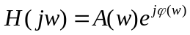 （2.13）
模（称为传感器的幅频特性）：
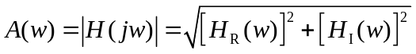 （2.14）
相角（称为传感器的相频特性）：
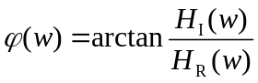 （2.15）
2.2.4 传感器的动态特性分析
一般可以将大多数传感器简化为一阶或二阶系统。
（1）一阶传感器的频率响应
一阶传感器的微分方程为：
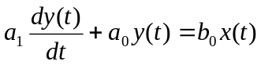 （2.16）
它可改写为：
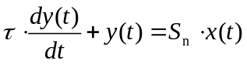 （2.17）
式中：
－传感器的时间常数（具有时间量纲）
这类传感器的幅频特性、相频特性分别为：
幅频特性：
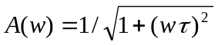 （2.20）
相频特性：
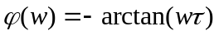 （2.21）
图2.5为一阶传感器的频率响应特性曲线。从式（2.20）、（2.21）和图2.5看出，时间常数越小，此时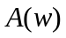越接近于常数1，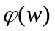越接近于0，因此，频率响应特性越好。当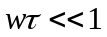时：≈1，输出与输入的幅值几乎相等，它表明传感器输出与输入为线性关系。很小，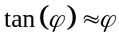，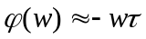，相位差与频率成线性关系。
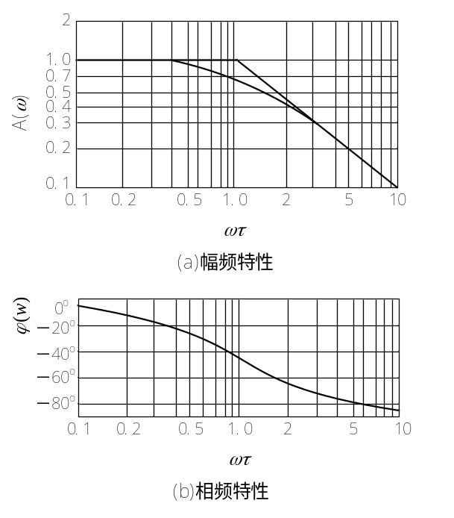
图2.5 一阶传感器的频率特性
（2）二阶传感器的频率响应
典型的二阶传感器的微分方程为：
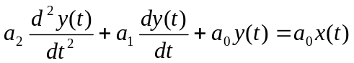 （2.22）
因此有：
幅频特性：
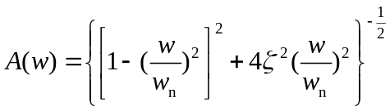 （2.25）
相频特性：
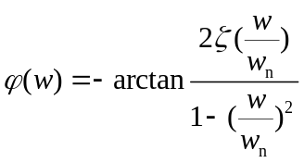 （2.26）
式中：
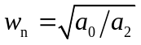（传感器的固有角频率）
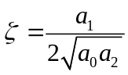（传感器的阻尼系数）。
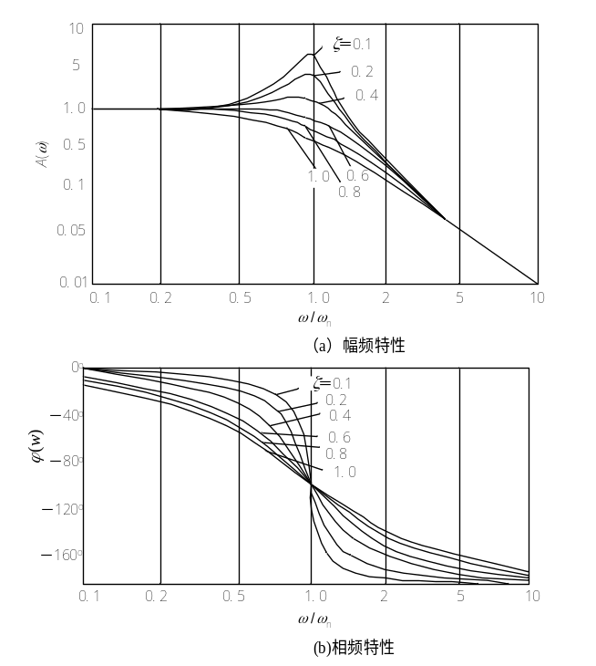
图2.6 二阶传感器的频率特性
图2.6为二阶传感器的频率响应特性曲线。从式（2.25）、式（2.26）和图2.6可见，传感器的频率响应特性好坏主要取决于传感器的固有角频率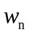和阻尼系数。当0＜＜1，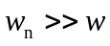时：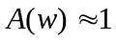（常数），很小，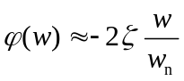，即相位差与频率成线性关系，此时，系统的输出真实准确地再现输入的波形。
在＝附近，系统发生共振，幅频特性受阻尼系数影响极大，实际测量时应避免此情况。
通过上面的分析，可得出结论：为了使测试结果能精确地再现被测信号的波形，在传感器设计时，必须使其阻尼系数＜1，固有角频率至少应大于被测信号频率的（3～5）倍，即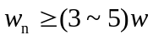。在实际测试中，被测量为非周期信号时，选用和设计传感器时，保证传感器固有角频率不低于被测信号基频的10倍即可。
（3）一阶或二阶传感器的动态特性参数
一阶或二阶传感器单位阶跃响应的时域动态特性分别如图2.7、图2.8所示（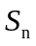＝1，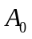＝1）。其时域动态特性参数描述如下。
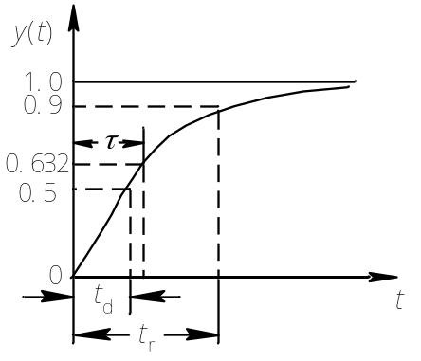
图2.7 一阶传感器的时域动态特性
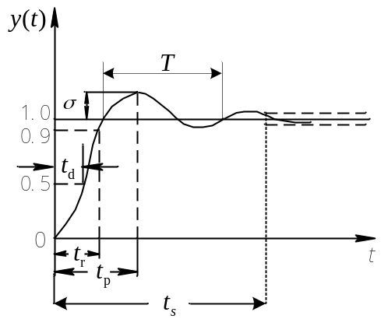
图2.8 二阶传感器（＜1）的时域动态特性
时间常数：一阶传感器输出上升到稳态值的63.2%所需的时间。
延迟时间：传感器输出达到稳态值的50%所需的时间。
上升时间：传感器的输出达到稳态值的90%所需的时间。
峰值时间：二阶传感器输出响应曲线达到第一个峰值所需的时间。
响应时间：二阶传感器从输入量开始起作用到输出指示值进入稳态值所规定的范围内所需要的时间。
超调量：二阶传感器输出第一次达到稳定值后又超出稳定值而出现的最大偏差，即二阶传感器输出超过稳定值的最大值。

知识点4 传感器的标定与校准
传感器的标定是利用某种标准仪器对新研制或生产的传感器进行技术检定和标度；它是通过实验建立传感器输入量与输出量间的关系，并确定出不同使用条件下的误差关系或测量精度。传感器的校准是指对使用或储存一段时间后的传感器性能进行再次测试和校正，校准的方法和要求与标定相同。
传感器的标定分为静态标定和动态标定两种。静态标定的目的是确定传感器静态特性指标，包括线性度、灵敏度、分辨率、迟滞、重复性等。动态标定的目的是确定传感器的动态特性参数，如频率响应、时间常数、固有频率和阻尼比等。对传感器的标定是根据标准仪器与被标定传感器的测试数据进行的，即利用标准仪器产生已知的非电量并输入到待标定的传感器中，然后将传感器的输出量与输入的标准量进行比较，从而得到一系列标准数据或曲线。
在国内，标定的过程一般分为三级精度：国家计量院进行的标定是一级精度的标准传递。在此处标定出的传感器叫标准传感器，具有二级精度。用标准传感器对出厂的传感器和其他需要校准的传感器进行标定，得到的传感器具有三级精度，这就是我们在实际测试中使用的传感器。

